

精装彩色典藏版、图文并茂，视觉再现犹太人三千年历史。犹太史专家、《耶路撒冷三千年》译者张倩红潜心探究数十年，厚积薄发、深入浅出的普及之作。笔法生动、史料翔实，一本书读懂犹太民族漫长历史，讲述犹太民族荡气回肠的苦难与奋进史，展示犹太民族别具一格的气质和品格。  
破解犹太民族政治、商业、文化领域成功的奥秘

**♪推荐理由**

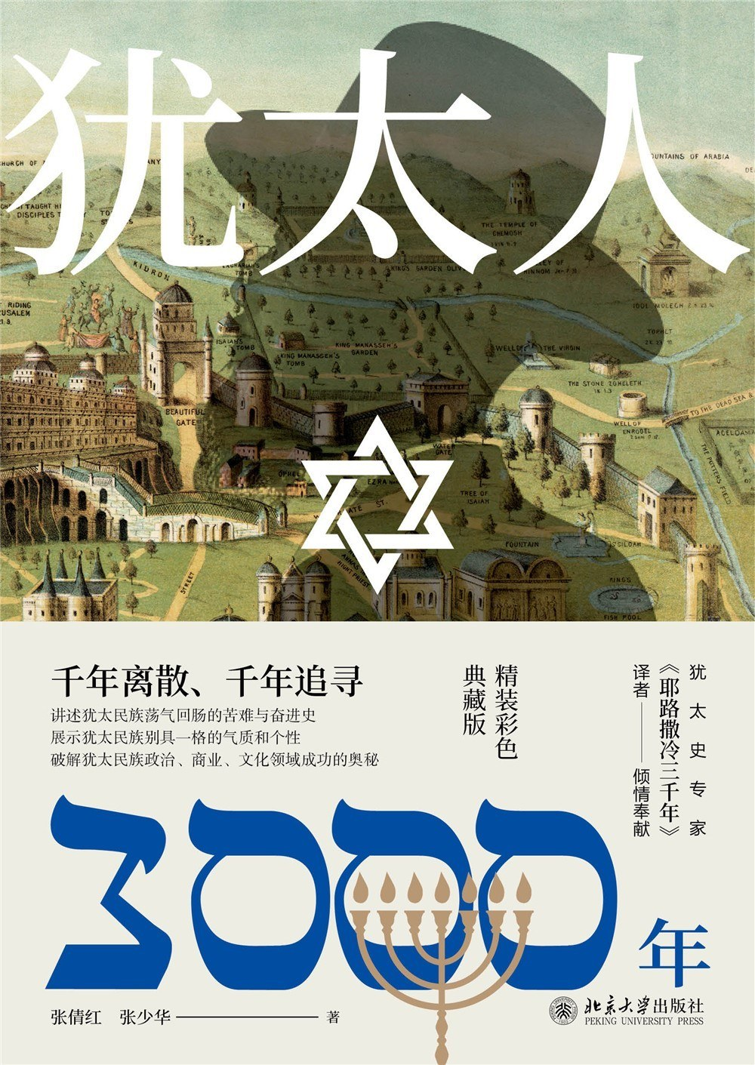

**犹太人3000年**

  犹太民族在世界民族之林中是一个很小的民族，但却对人类思想的发展与文明的演进做出了与自身人口不成比例的贡献。在长达两千余年的漫长的流散过程中，在离开故土、失去疆域的情况下，他们克服了被同化与消亡的种种危机，应对了反犹主义的重重压力，奋力延续历史、建构历史，形成了自成体系的宗教观念与历史意识，并孕育出独树一帜的民族性格与文化品质。

**♪内容简介**



[张倩红 ]

